Instalacja i Administracja

Programu Księgowego

autor programu:
mgr inż. Jacek Nowiński
602-75-85-96
www.complex.com.pl/~dewon
dewon@complex.com.pl

Spis treści:

1. Instalacja programu księgowego ................................... 3

2. Aktualizacja programu księgowego ............................... 5

3. Przejście na nowy rok w programie księgowym ........... 7

4. Zakładanie użytkowników programu księgowego ........ 9

5. Praca programu księgowego w sieci komputerowej .... 11

6. Archiwizacja danych programu księgowego ................ 12

7. Plik cienia programu księgowego ................................... 15

8. Czynności po zaniku napięcia ......................................... 16

9. Tworzenie Bilansu Otwarcia ......................................... 18

10. Wykaz aktywnych użytkowników ................................ 20

11. Export/Import danych .................................................. 21

1. Instalacja programu księgowego.

Instalacja programu księgowego polega na założeniu na dysku lokalnym komputera, na którym docelowo ma pracować program księgowy, osobnego katalogu.

Celowym się wydaje nazwanie tego katalogu w sposób, umożliwiający w przyszłości łatwe określenie, dekrety za który rok finansowy zawiera dany katalog.

Naturalnym się wydaje zastosowanie następującego nazewnictwa:

C:\FK2004 → dane za rok 2004
C:\FK2005 → dane za rok 2005

itd.

Uwaga !. Program wymaga, aby dane księgowe za poszczególne lata znajdowały się w osobnych katalogach. Nie ma możliwości zawarcia w jednym katalogu danych z kilku lat księgowych.

Do prawidłowej pracy programu księgowego konieczne jest wgranie do założonego katalogu następujących plików:

FKVI.EXE → właściwy plik programu księgowego
IBADMIN.EXE → program do administracji bazą danych księgowych
BAZAFK.ADB → plik bazy danych księgowych
BAZAFK.ABK → plik archiwum bazy danych księgowych
NOTA.INI → plik z treścią noty saldowej
SETUP.INI → plik z parametrami programu

GDS32.DLL → plik biblioteki programu
MIDAS.DLL → plik biblioteki programu

FINANCE.ICO → plik z ikonką programu

BLOKADA.WAV
ENTER.WAV → pliki dźwiękowe programu
MAIL.WAV
NOTIFAY.WAV

INSTR_FK.DOC → plik instrukcji programu (plik nieobowiązkowy)
InstalacjaFK.DOC → plik opisu administracji i instalacji programu (plik nieobowiązkowy)

Uwaga !. W przypadku jeśli program księgowy nie był do tej pory zainstalowany na danym komputerze, należy w/w pliki pobrać ze strony www autora programu i dodatkowo zainstalować program Serwer SQL InterBase. Plik instalacyjny SQL Serwer InterBase jest do pobrania ze strony www autora programu (IBSERWE.RAR). Po rozpakowaniu pliku IBSERWWER.RAR należy uruchomić plik setup.exe. Jeśli zaś otwieramy katalog na nowy rok księgowy np. C:\FK2005, to wystarczy pobrać w/w pliki z katalogu C:\FK2004. Nie ma wtedy potrzeby powtórnej instalacji programu Serwer SQL InterBase.
Do prawidłowej pracy programu należy dodatkowo do katalogu [C:\FK2005\RAPORTY] wgrać ok. 74 plików z rozszerzeniem *.RAV. Katalog [RAPORTY] jest podkatalogiem katologu, w którym jest wgrany program księgowy.

Pliki te zawierają informację dot. wydruków programu księgowego.

Pliki te zawsze można pobrać ze strony www.complex.com.pl/~dewon autora programu. Należy je zawsze pobrać w wypadku aktualizacji i zmian w formie wydruków programu.

Po wejściu na stronę www należy wybrać folder [FK InterBase V.2.XX] następnie folder [Raporty]. Tu właśnie będą dostępne wszystkie potrzebne pliki *.RAV.

W samym folderze [FK InterBase V.2.XX] znajdują się zaś wszystkie pozostałe pliki potrzebne do prawidłowej pracy programu. Były one omówione powyżej.

Dodatkowo należy w pliku SETUP.INI dokonać wpisu, definiującego parametr „sciezka”. Należy tu podać katalog, w którym został zainstalowany program księgowy. Np. jeśli program księgowy został zainstalowany w katalogu C:\FK2004, to stosowny wpis powinien wyglądać w sposób następujący:

sciezka=C:\FK2004

Ostatnią czynnością, która należy wykonać jest założenie użytkowników programu księgowego. Stosowny opis zawarty jest w rozdziale 4.

Uwaga !. W przypadku jeśli program księgowy ma pracować w sieci komputerowej i komputer, który ma udostępniać pliki pracuje pod systemem operacyjnym Windows XP, wówczas jest konieczne zablokowanie na tym komputerze tgz. „ściany ogniowej” (fire wall). W przeciwnym razie żaden z komputerów stacji klienckich nie zdoła uzyskać dostępu do bazy danych wgranych na serwerze z Windows-em XP. Jeśli zależy nam na działaniu ochrony typu „fire wall”, należy wówczas odblokować w niej dostęp do portu 3050. Można to uzyskać, ustawiając w samym programie „fire wall” odblokowanie do usługi „gds_db” na porcie 3050 TCP , lub dodając „ręcznie” do pliku:
c:\windows\ststem32\drivers\ETC\services
następujący wpis:
gds_db 3050/tcp

Uwaga !. W przypadku, gdy odblokowanie portu 3050 TCP nie gwarantuje w sieci stabilnej pracy programu księgowego, lub zaczyna on pracować bardzo wolno, należy zablokować ochronę typu „fire-wall”.

Uwaga !. Dla prawidłowej pracy programu księgowego należy ustawić format daty w układzie ‘RRRR-MM-DD’.
(patrz [Panel Sterowania],[Ustawienia Regionalne],[Data]).

2. Aktualizacja programu księgowego.

Ze strony www autora programu (www.complex.com.pl/~dewon), z folderu o nazwie [FK InterBase V.2.XX] można pobrać plik spakowane.exe, będący samorozpakowywującym się archiwum, zawierającym aktualizacje programu księgowego. (gdzie XX jest numerem kolejnej wersji programu).

Plik spakowane.exe należy pobierać, zawsze wtedy, gdy dostępna się staje nowa wersja programu księgowego.
Łatwo to sprawdzić, porównując numer wersji używanego programu, z numerem wersji programu dostępnej na stronie www.

Numer wersji używanego programu jest wyświetlany po wejściu w
[Funkcje Techniczne] programu księgowego i dalej w [Bazę Danych Systemu] (rys.1).

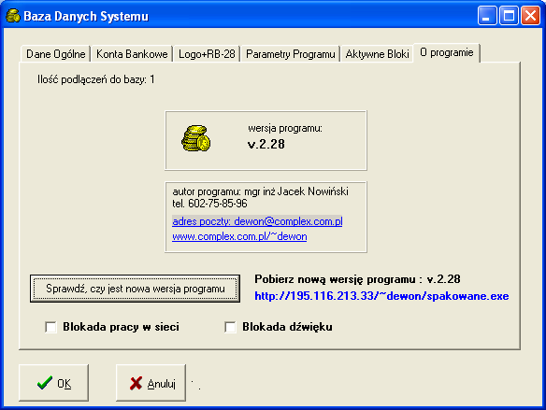
(rys.1)

Numer wersji programu dostępnego na stronie www jest widoczny w nazwie folderu, np. [FK InterBase V.2.11] (po wejściu na stronę www).

Aktualizacja programu polega na pobraniu ze strony www pliku spakowane.exe i zapisaniu go do katalogu księgowego np. C:\FK2005. Uruchomienie tego pliku z katalogu księgowego powoduje jego samorozpakowanie i nadpisanie starej wersji programu. Zmianie ulega sam program, dane księgowe pozostają nienaruszone. UWAGA!!!!. Przed rozpakowaniem pliku spakowane.exe należy koniecznie wyjść z programu księgowego.
Istnieje też drugi, wydaje się, że prostszy sposób aktualizacji programu księgowego. Naciśnięcie przycisku Sprawdź, czy jest nowa wersja programu powoduje wyświetlenie informacji o numerze dostępnej w Internecie aktualnej wersji programu.
Naciśnięcie etykiety [http://195.116.213.33/~dewon/spakowane.exe] powoduje zapoczątkowanie pobierania pliku spakowane.exe, zawierającego aktualizacje programu FK. Plik ten należy wgrać do katalogu, w którym jest zainstalowany program księgowy. Najczęściej jest to katalog C:\FK_05, gdzie numer 05 oznacza rok, za który jest prowadzona księgowość. Uruchomienie, po wyjściu z programu księgowego, we właściwym katalogu tego pliku, powoduje jego samorozpakowanie.

3. Przejście na nowy rok w programie księgowym.

Jeśli program był używany np w roku 2005, to przejście na rok 2006 polega na założeniu katalogu C:\FK2006 i skopiowaniu do niego wszystkich plików z roku 2005, tzn. z katalogu C:\FK2005.

W ten sposób zostaną przejęte wszystkie stałe kartoteki programu, czyli:

- Kartoteka Zakładowego Planu Kont
- Kartoteka Układów Kalkulacyjnych
- Kartoteka Kontrahentów
- Kartoteka Struktur
- Kartoteka Wydatków Budżetowych
- Kartoteka Dochodów Budżetowych
- Kartoteka Oznaczeń Dokumentów

Dodatkowo należy w pliku SETUP.INI zmienić wpis z:
sciezka=C:\FK2005
na:
sciezka=C:\FK2006

poniżej jest podana przykładowa zawartość pliku SETUP.INI:

[Ogolne]
sciezka=C:\FK2005
user=jacek
serwer=drogi
protokol=L
cien=c:\BHP

Uwaga !. Wcześniej zaleca się dokonanie archiwizacji danych za ubiegły rok.

Oczywiście proste przekopiowanie wszystkich plików z katalogu C:\FK2005 do C:\FK2006 skutkuje tym, iż oprócz przeniesienia stałych kartotek wymienionych powyżej (co jest efektem pożądanym), następuje przeniesienie wszystkich dekretów księgowych z roku ubiegłego (co jest efektem niepożądanym).

Rzecz jasna nowy rok księgowy musi rozpoczynać się zawsze z zerowymi dekretami miesięcznymi.

Aby to osiągnąć należy upewnić się, że w katalogu C:\FK2006 (przy przejściu z roku 2005 na 2006) w pliku SETUP.INI znajduje się prawidłowy wpis, tzn.

sciezka=C:\FK2006

Następnie należy z katalogu C:\FK2006 uruchomić program IBADMIN.EXE i przejść na zakładkę [Kasowanie]. (rys.2)

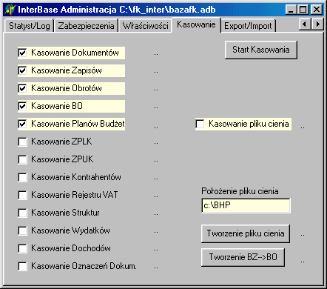
(rys.2)

Po ustawieniu odpowiednich opcji (patrz rys.2) należy nacisnąć przycisk
[Start Kasowania].

Jeśli ustawienia kasowania będą takie jak na rys.2 to w efekcie nastąpi wykasowanie kartotek Dokumentów, Zapisów, Obrotów, Bilansu Otwarcia, Planów Budżetowych. Bez zmian pozostaną kartoteki Zakładowych Planów Kont, Układów Kalkulacyjnych, Kontrahentów itd. Jest to oczywiście efektem pożądanym.

4. Zakładanie użytkowników programu księgowego.

Celem założenia nowego użytkownika w programie księgowym np.za rok 2006 należy uruchomić plik IBADMIN.EXE z katalogu, w którym znajduje się dany program.

Wcześniej należy upewnić się, że w katalogu programu księgowego za 2006r. (C:\FK2006) w pliku SETUP.INI znajduje się prawidłowy wpis, tzn.

sciezka=C:\FK2006

Następnie należy przejść na zakładkę [Zabezpieczenia] z rys.3.

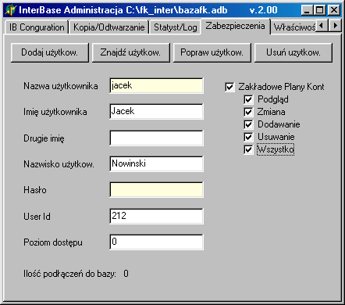
(rys.3)

W ekranie tym należy wypełnić pola skróconej nazwy użytkownika (konto), (nazwa użytkownika musi być niepowtarzalna) jego nazwiska, imienia, hasła a także zaznaczyć odpowiednie uprawnienia dla użytkownika. Na rys.3 pokazano przykładowy ekran zakładania użytkownika o nazwie (koncie) „jacek”. Jak widać z rysunku użytkownik ten posiada wszystkie możliwe uprawnienia do bazy danych księgowych (zahaczone wszystkie pola dot. Zakładowego Planu Kont).

Uwaga !. W nazwie skróconej użytkownika, jak również w nazwisku i w imieniu użytkownika nie mogą występować tgz. polskie litery diakrytyczne tj. ą,ś,ż,ź,ć,ń,ł,ę itd.

Uwaga !. W polu [User ID] można podać dowolną informację cyfrową dot. użytkownika, np. jego służbowy telefon wewnętrzny. Jest to pomocne przy wyświetlaniu aktywnych użytkowników programu księgowego. (patrz instrukcja programu FK, rozdział 2.10).
Pole [Poziom Dostępu] może przyjmować dwie wartości:
0 – pełne uprawnienia do Funkcji Technicznych;
1 – ograniczone uprawnienia do Funkcji Technicznych;

Nadanie użytkownikowi pełnego uprawnienia do Funkcji Technicznych powoduje, iż dany użytkownik może wykonywać w ramach Funkcji Technicznych wszystkie operacje.

Nadanie użytkownikowi ograniczonego uprawnienia do Funkcji Technicznych powoduje, iż dany użytkownik nie może wykonywać w ramach Funkcji Technicznych niektórych operacji tj.: zmiana Kalendarza, przeksięgowanie na Wynik Finansowy, Kontrola Obrotów, Reindeksacja Danych, zmiany w Bazie Danych Systemu.

Dodanie nowego użytkownika uzyskuje się poprzez naciśnięcie przycisku
[Dodaj Użytkow.] (rys.3) , po wcześniejszym wypełnieniu stosownych pól.

Uwaga !. Dodanie nowego użytkownika jest konieczne przy pierwszej instalacji programu księgowego na danym komputerze. Jeśli program księgowy już wcześniej był używany na danym komputerze, to przejście z roku finansowego np. 2005 na 2006 nie wymaga zakładania nowych użytkowników programu. Będą oni przeniesieni automatycznie z roku 2005. Jedynie należy ponownie nadać im stosowne uprawnienia do bazy zawierającej dane za 2006 r. Uzyskuje się to poprzez wpisanie w ekranie z rys.3 nazwy użytkownika i naciśnięcie przycisku [Znajdź użytkow.] .Zostanie wyświetlona informacja o imieniu i nazwisku użytkownika. Po „zahaczeniu” stosownych pól dot. Zakładowych Planów Kont należy nacisnąć przycisk [Popraw użytkow.].

Uwaga !. Dodawanie nowego użytkownika w przypadku pracy w sieci komputerowej należy wykonywać i na komputerze, który pełni funkcję serwera dla pozostałych stacji klienckich i na samych stacjach klienckich. Rzecz jasna dodawany wtedy użytkownik musi być ten sam.

Wejście do programu wymaga podania nazwy skróconej użytkownika (tgz. konta) i jego hasła. (rys.4).

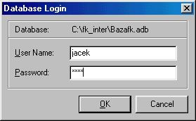
(rys.4)

Uwaga !. Dane programu księgowego są szyfrowane i jako takie nie są dostępne użytkownikowi nieupoważnionemu. Nie jest możliwym podejrzenie danych księgowych bez znajomości hasła dostępu do programu. Dlatego zaleca się nieupubliczniać nadane hasła użytkowników. Za poufność hasła odpowiada jego właściciel. Jednak „kij ten ma dwa końce”. W sytuacji jeśli użytkownik zapomni swoje hasło i jest to jedyne hasło do programu, to wówczas w nieodwracalny sposób tracony jest dostęp do danych księgowych.

5. Praca programu księgowego w sieci komputerowej.

Program księgowy jest w pełni programem sieciowym z blokadami sieciowymi na poziomie rekordów bazy danych. Nie ma ograniczeń na liczbę jednoczesnych użytkowników programu księgowego. Zaleca się dla każdego użytkownika programu księgowego założyć osobne konto ze swoim hasłem. Dzięki takiemu podejściu program księgowy będzie w stanie prowadzić ewidencję, który z użytkowników jest autorem danego dekretu księgowego. Dlatego zaleca się nieupubliczniać nadane hasła użytkowników. Za poufność hasła odpowiada jego właściciel.

Celem podłączenia stacji klienckich do programu księgowego należy zainstalować na nich program Serwer SQL InterBase (patrz rozdział 1). Następnie należy przekopiować z dysku serwera cały katalog księgowy wraz z wszystkimi jego plikami.

Ostatnia rzecz, którą należy wykonać to zmiana wpisu w pliku SETUP.INI stacji klienckiej. Parametr „sciezka” powinien być poprzedzony adresem IP komputera, który pełni rolę serwera dla programu księgowego. Poniżej podano przykładowy wpis.

sciezka=10.20.30.131:C:\FK2005

Po tych wszystkich czynnościach, program będzie się uruchamiał za pomocą pliku FKVI.EXE z katalogu lokalnego stacji klienckiej.

Po uruchomieniu pliku IBADMIN.EXE z serwera można uzyskać informację o ilości aktualnych podłączeń do bazy danych (rys.4a).

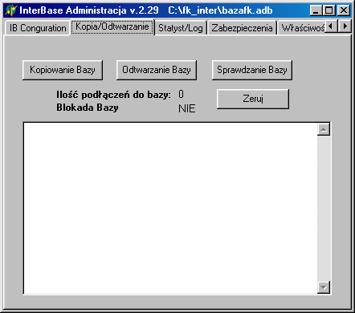 (rys.4a)

Uwaga !. W przypadku jeśli program księgowy ma pracować w sieci komputerowej i komputer, który ma udostępniać pliki pracuje pod systemem operacyjnym Windows XP, wówczas jest konieczne zablokowanie na tym komputerze tgz. „ściany ogniowej” (fire wall). W przeciwnym razie żaden z komputerów stacji klienckich nie zdoła uzyskać dostępu do bazy danych wgranych na serwerze z Windows-em XP. Jeśli zależy nam na działaniu ochrony typu „fire wall”, należy wówczas odblokować w niej dostęp do portu 3050. Można to uzyskać, ustawiając w samym programie „fire wall” odblokowanie do usługi „gds_db” na porcie 3050 TCP , lub dodając „ręcznie” do pliku:
c:\windows\ststem32\drivers\ETC\services
następujący wpis:
gds_db 3050/tcp

Uwaga !. W przypadku, gdy odblokowanie portu 3050 TCP nie gwarantuje w sieci stabilnej pracy programu księgowego, lub zaczyna on pracować bardzo wolno, należy zablokować ochronę typu „fire-wall”.

6. Archiwizacja danych programu księgowego.

Mimo że program księgowy został napisany w technologii baz SQL-owych, które to bazy charakteryzują się wysoką niezawodnością i odpornością na zakłócenia zewnętrzne, np. chwilowe spadki napięcia zasilającego, to niezbędnym jest okresowa archiwizacja danych księgowych, zgodnie z zasadą „Strzeżonego Pan Bóg strzeże”.

Archiwizacja danych jest dostępna po uruchomieniu pliku IBADMIN.EXE z katalogu, dane z którego mają podlegać archiwizacji..

Podkreśleniem wagi tej czynności jest fakt, iż stosowna zakładka pojawia się jako pierwsza po uruchomieniu pliku IBADMIN.EXE (rys.5).

(rys.5)

Proces kopiowania danych jest aktywowany po naciśnięciu przycisku
[Kopiowanie Bazy]. (rys.5)

W wyniku tego w katalogu księgowym powstaje plik o nazwie BAZAFK.ABK, który jest spakowaną kopią pliku z właściwą bazą danych BAZAFK.ADB.

Celowym się wydaje przeniesienie pliku kopii BAZAFK.ABK na zewnętrzny nośnik np. przepalenie go na płytę CD. Można oczywiście kopiować sam plik właściwej bazy danych czyli BAZAFK.ADB. Plik BAZAFK.ABK jest jednak średnio trzykrotnie mniejszy objętościowo. Wielkość tych plików powoduje, że nie jest możliwe kopiowanie ich na dyskietkę, z uwagi na niewystarczającą ilość wolnego miejsca na dyskietce.
Z procesem Kopiowania Bazy nierozerwalnie związany jest proces Odtwarzania Bazy.
Odtwarzanie Bazy następuje po naciśnięciu przycisku [Odtwarzanie Bazy] (rys.5). W wyniku tego następuje odtworzenie danych księgowych ze wcześniej zrobionej kopii.

Bardzo ważna jest kolejność wykonywania tych czynności. Tzn. jeśli kopia była zrobiona w poniedziałek , a następnie przez cały tydzień miała miejsce praca z programem księgowym, polegająca na dekretowaniu nowych zdarzeń gospodarczych i nie była robiona kopia bazy, to naciśnięcie w piątek przycisku [Odtwarzanie Bazy] spowoduje odtworzenie danych księgowych z poniedziałku, co skutkuje bezpowrotną utrartą danych z całego tygodnia.

Uwaga !. Naciśnięcie przycisku [Odtwarzanie Bazy] powoduje nie tylko odtworzenie bazy danych księgowych z kopii, ale również uporządkowanie danych, poprzez ich reindeksację i fizyczne usuwanie rekordów zaznaczonych przez program do usunięcia. Dzięki temu baza danych będzie lepiej „poukładana” i będzie zajmować mniejszą objętość. Dzięki czemu program będzie „chodził” dużo szybciej. Wniosek z tego jest taki: po zrobieniu kopii bazy natychmiast należy zrobić odtwarzanie bazy.

Uwaga !. Funkcje Kopiowania i Odtwarzania Bazy wymagają wyłączności dostępu, w związku z czym w trakcie ich wykonywania wszyscy użytkownicy programu księgowego muszą go opuścić. Program nie dopuści do uruchomienia Funkcji Kopiowania i Odtwarzania, jeśli jakiś użytkownik będzie w programie księgowym. Ta restrykcja działa również w drugą stronę, tzn. jeśli twa proces kopiowania lub odtwarzania bazy, wówczas wejście do programu księgowego jest zablokowane dla wszystkich użytkowników. Sygnalizowane jest to poprzez ustawienie parametru [Blokada Bazy] na TAK. (patrz rys.5)

Uwaga !. Kopiowanie i Odtwarzanie Bazy w przypadku pracy w sieci komputerowej można wykonywać tylko na komputerze, który pełni funkcję serwera dla pozostałych stacji klienckich.

Uwaga !. Dodatkowo przy odtwarzaniu bazy danych, powstaje dodatkowy plik kopii, o nazwie w układzie RRMMDDGG.ARJ, gdzie RR-rok kopii, MM-miesiąc kopii, DD-dzień kopii, GG-godzina stworzenia kopii. Dublowanie kopii wynika z faktu, iż plik BAZAFK.abk jest zawsze jeden, gdyż jest zawsze nadpisywany. Czyni to niemożliwym np. cofnięcie się do kopii z danego dnia. Tworzenie równolegle pliku kopii, który w nazwie posiada identyfikator roku, miesiąca, dnia i godziny powstania kopi,i ułatwia w razie awarii cofnięcie się do danych z zadanego okresu. Poniżej podano nazwę przykładowego pliku tworzonej równolegle kopii -->
[ 05032015.ARJ].

Uwaga !. Rzecz jasna należy co jakiś czas kasować stare pliki tych dodatkowych kopii. Celem odtworzenia bazy danych z dodatkowej kopii należy zmienić jej nazwę na BAZAFK.ABK i wykonać [Odtwarzanie Bazy].

7. Plik cienia programu księgowego.

W programie księgowym zastosowano nowoczesny mechanizm podwyższający bezpieczeństwo danych księgowych. W dużym skrócie polega on na tym, że wszystkie wpisy do bazy danych księgowych są dublowane, tzn. dane są zapisywane nie tylko do pliku BAZAFK.ADB, będącego właściwą bazą danych, ale również do pliku BAZAFK.SHD, zwanym dalej plikiem cienia.

Lokalizacja pliku cienia powinna być inna niż właściwej bazy danych. Dzięki takiemu podejściu nawet omyłkowe wykasowanie pliku właściwej bazy danych (BAZAFK.ADB) nie skutkuje „wklepywaniem” danych księgowych „od zera”. Zawsze można skorzystać z pliku cienia (BAZAFK.SHD), który jest odbiciem 1:1 właściwej bazy.

Uwaga !. Fakt obecności mechanizmu „cieniowania” właściwej bazy danych nie zwalnia użytkownika z obowiązku systematycznego wykonywanie kopii bezpieczeństwa.
(patrz rozdział 6)

Uaktywnienie „cieniowania” właściwej bazy danych wymaga uruchomienia pliku. IBADMIN.EXE. W zakładce [Kasowanie] należy podać lokalizacje pliku cienia a następnie nacisnąć przycisk [Tworzenie Pliku Cienia] (rys.6). Od tej chwili zapisy do bazy danych księgowych będą dublowane.

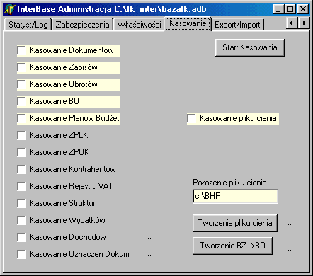
(rys.6)

Uwaga !. Przed uaktywnieniem mechanizmu „cieniowania” należy wcześniej założyć stosowny dla niego katalog. Poszczególne lata księgowe powinny mieć swoje osobne katalogi z plikami cienia.

8. Czynności po zaniku napięcia.

W przypadku, jeśli w trakcie pracy operatora w ramach programu księgowego nastąpi niespodziewany spadek napięcia, to przy powtórnym wejściu np. do Dzienników Księgowych, możliwym jest otrzymanie następującego komunikatu:

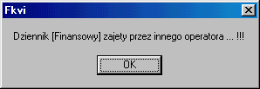
(rys.7)

Wynika on z faktu nieprawidłowego zakończenia pracy z programem księgowym. Prawidłowe zakończenie pracy z programem księgowym polega na naciśnięciu przycisku [Koniec pracy] i podaniu twierdzącej odpowiedzi na pojawiające się pytanie (patrz rys.8).

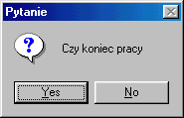
(rys.8)

Nieprawidłowe wyjście z programu księgowego ma miejsce np. przy:

- zawieszeniu się komputera
- przy chwilowym zaniku napięca (przy braku zasilacza awaryjnego UPS)
- przy wymuszonym wyłączeniu komputera, bez wcześniejszego wyjścia z programu

W takim przypadku, w celu usunięcia negatywnych skutków nieprawidłowego wyjścia z programu księgowego (patrz komunikat z rys.7), należy uruchomić plik IBADMIN.EXE. Pojawi się ekran z rys.9. Naciśnięcie w tym ekranie przycisku [Zeruj] powoduje usunięcie negatywnych skutków nieprawidłowego wyjścia z programu księgowego. Rzecz jasna, ostatnie wprowadzane dane przed np. chwilowym zanikiem napięcia, mogą zostać utracone.

Uwaga !. Naciśnięcia przycisku [Zeruj] można dokonywać na dowolnym komputerze, tzn. zarówno na stacjach klienckich, jak i na komputerze, który pełni funkcję serwera dla stacji klienckich.

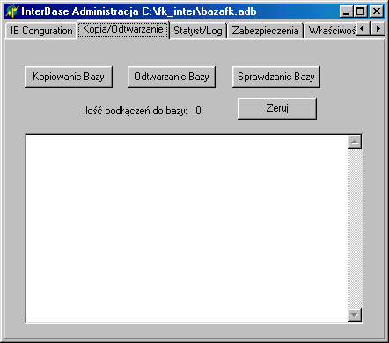
(rys.9)

9. Tworzenie Bilansu Otwarcia.

Od lutego 2016 obowiązuje nowa procedura przeniesienia Bilansu Zamknięcia roku poprzedniego do Bilansu Otwarcia roku bieżącego.
Celem przeniesienia Bilansu Zamknięcia z roku poprzedniego (np. 2015) na Bilans Otwarcia roku bieżącego (np. 2016), należy po wejściu w program księgowy roku ubiegłego (2015) i ustawieniu obowiązującego w nim kalendarza na miesiąc grudzień, uruchomić w ramach [Systemu Księga Główna] opcję [Zestawienie Obrotów i Sald], [Start] w układzie analitycznym (wzór konta powinien zawierać same gwiazdki). Po otrzymaniu stosownego zestawienia należy nacisnąć przycisk [Twórz BZ→BO] (rys.10). W wyniku tego zostanie utworzony w katalogu programu księgowego za rok 2015 (np. C:\FK_15) plik o nazwie BZBO.TXT.

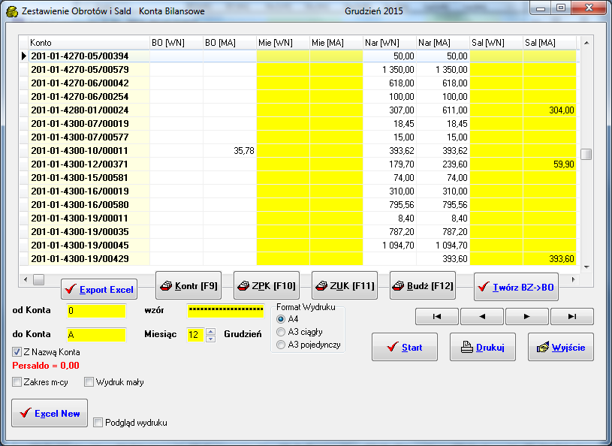
(rys.10)

Plik ten (BZBO.TXT) należy przekopiować do katalogu programu księgowego za rok 2016 (np. C:\FK_16).
Następnie należy uruchomić program księgowy za rok 2016 i dalej wejść do [Funkcji Technicznych], [Bilans Otwarcia] .

Naciśnięcie przycisku [ BZ→BO] (rys.11) spowoduje utworzenie Bilansu Otwarcia na rok bieżący (w naszym przykładzie 2016) w oparciu o dane zawarte we wcześniej stworzonym pliku BZBO.TXT. Oczywiście sam fakt tworzenia pliku BZBO.TXT jest nieistotny z punktu widzenia operatora programu księgowego. Dla niego liczy się efekt końcowy, tzn. uzyskane w ten sposób automatyczne stworzenie Bilansu Otwarcia roku bieżącego w oparciu o Bilans Zamknięcia roku ubiegłego.

Należy pamiętać o tym ,iż po wprowadzeniu Bilansu Otwarcia, lub dokonaniu w nim jakichkolwiek zmian, należy bezwględnie nacisnąć przycisk Przelicz , celem przeniesienia Bilansu Otwarcia, lub zmian w Bilansie Otwarcia do stosownych baz danych programu FK.

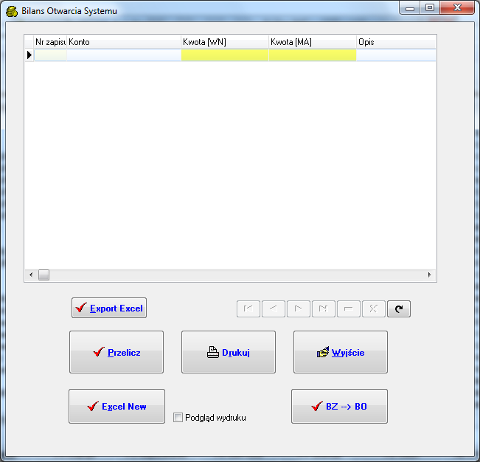
(rys.11)

Uwaga !. Tworzenie Bilansu Otwarcia programu księgowego można wykonywać tylko na komputerze, który pełni funkcję serwera dla pozostałych stacji klienckich.

Uwaga !. Tworzenie Bilansu Otwarcia można wykonać tylko raz, po jego przeprowadzeniu przycisk [ BZ→BO] (rys.11) staje się nieaktywny.

10. Wykaz aktywnych użytkowników.

Istnieje możliwość wyświetlenia wykazu użytkowników, aktualnie pracujących w programie księgowym. W tym celu po wejściu na zakładkę Akywni użytkow należy nacisnąć przycisk Pokaż Użytkowników (rys.12). Wyświetlane są wówczas nazwy użytkowników, czyli tgz. konta użytkowników (patrz rozdział 4). Nie należy mylić konta użytkownika z jego imieniem i nazwiskiem. Konto użytkownika jest to jego nazwa skrócona. Stąd wynika celowość stosowania takiego nazewnictwa w kontach użytkowników, by były one maksymalnie czytelne.

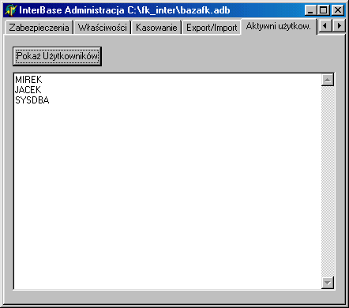
(rys.12)

Odświeżenie ekranu z wykazem użytkowników uzyskuje się poprzez powtórne naciśnięcie przycisku Pokaż Użytkowników (rys.12).

Uwaga !. Użytkownik SYSDBA to nazwa konta administratora programu. Z uprawnieniami administratora zawsze jest uruchamiany program IBADMIN.EXE.

Uwaga !. Wyświetlanie wykazu aktywnych użytkowników programu księgowego można wykonywać tylko na komputerze, który pełni funkcję serwera dla pozostałych stacji klienckich.

11. Export/Import danych

Istnieje możliwość exportowania do plików zewnętrznych wszystkich danych z wybranego miesiąca. (rys.13). Można również importować dane z plików zewnętrznych do danego miesiąca.

Umożliwia to zorganizowanie pracy z programem FK w następujący sposób:
Dane o sprzedaży są dekretowane w Dzienniku Sprzedaży w komputerze znajdującym się np fizycznie w punkcie sprzedaży. Po wyeksportowaniu ich do pliku zewnętrznego można je przenieść za pomocą dyskietki, Internetu lub sieci komputerowej do komputera znajdującego się w np. księgowości.

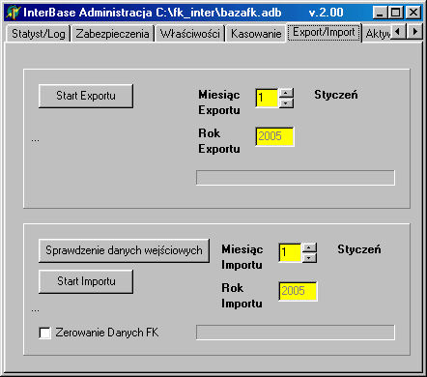
(rys.13)

W punkcie sprzedaży należy wcisnąć przycisk Start Exportu. W katalogu głównym dysku C:\ powstaną wówczas pliki EXNND.txt i EXNNZ.txt, gdzie NN jest numerem miesiąca, za który jest wykonywany export danych. Jeśli exportujemy dane za styczeń, wówczas powstaną pliki EX01D.txt i EX01Z.txt. Dodatkowo powstanie plik ROZR.TXT z Kartoteką Kontrahentów i plik BO.TXT z Bilansem Otwarcia.

W księgowości, po wgraniu tych plików do katalogu głównego dysku C:\ należy wcisnąć przycisk Start Importu.
Opcja Zerowanie Danych FK umożliwia wyczyszczenie wszystkich danych w programie FK, za dany miesiąc, przed zaimportowaniem danych z pliku zewnętrznego.

Uwaga !. Exportowane są zawsze wszystkie dane z danego miesiąca.
Uwaga !. Importowane są zawsze wszystkie dane zawarte w pliku

